Свет в окошке
Душевные разговоры о работе, коллегах и дружбе

День начался с пушистого снега на зеленой траве свинокомплекса. На дворе пятница, время 10:30. Часы, проведенные здесь в разговорах, показались мигом, полным восхищением людьми и их работой.
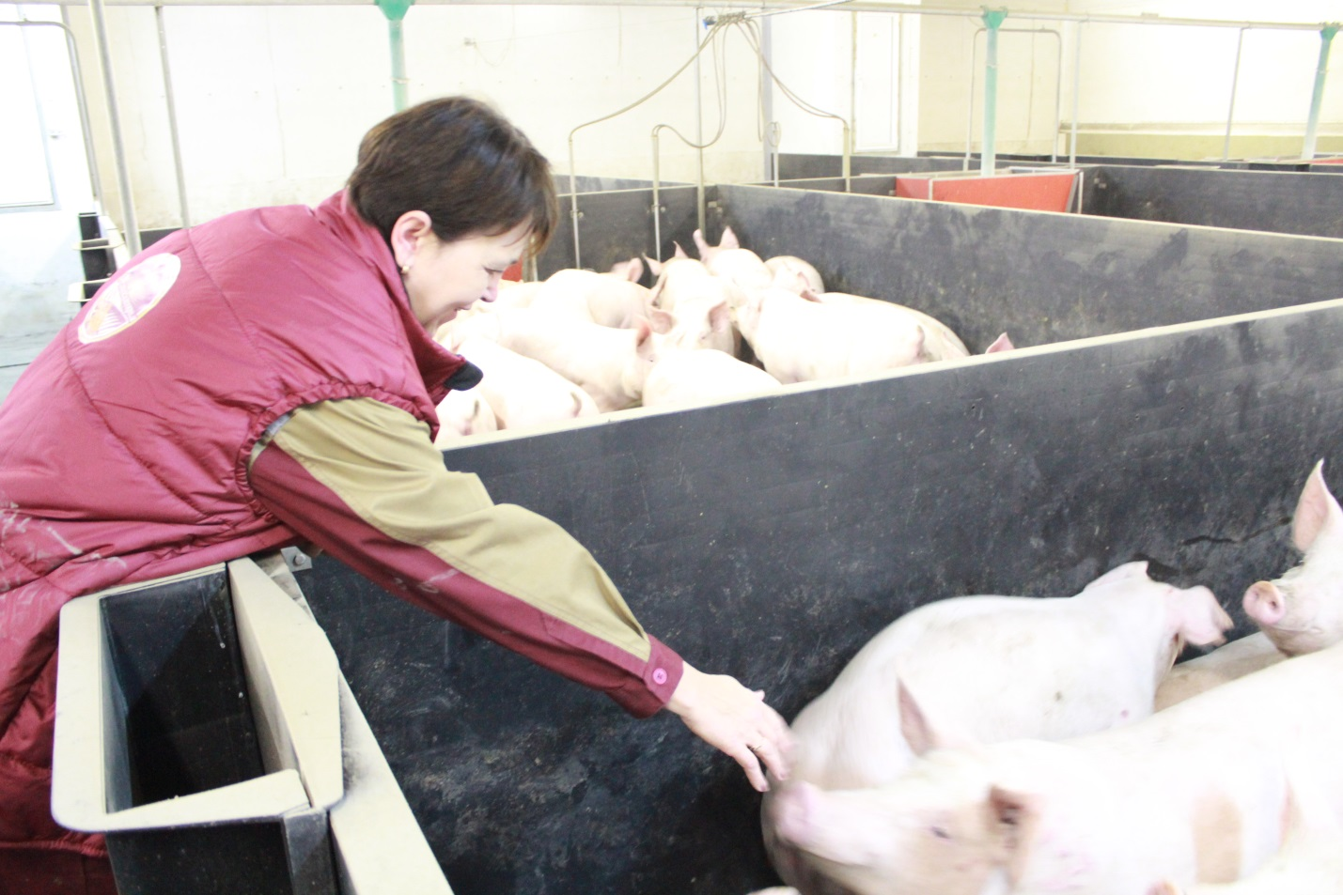
Светлана Валерьевна опускает руку к поросятам. Тянется к ним, гладит по пятачкам.
- Вот и хрюшечки наши… Что, Сань, пойдем к малышам?
Накануне вечером, Борис Жуков, генеральный директор свинокомплекса звонит ей, просит встретиться с корреспондентами газеты, они хотят взять интервью. Она скромничает, говорит, что к ней в последнее время слишком много внимания.
Встречает нас в своем кабинете, и когда разговор заходит о фотосъемке, снова скромничает, но соглашается. Наша собеседница очень открытый человек, с доброй улыбкой и глубокими карими глазами.
Что говорить? Говорить это так… работать надо!
Мы сидим вчетвером за столом, но у нас всего один рассказчик – начальник откормочного комплекса «Свинокомплекса» Светлана Валуева. По словам окружающих, Светлана о себе говорить не любит, а любит работать.
- А что рассказывать-то? Давайте вы лучше вопросы будете задавать. А я буду отвечать.
Светлана приехала сюда пять лет назад. Родилась в Листвянке, училась в индустриально-педагогическом техникуме. Потом вышла замуж. Вела свое хозяйство: три коровы, штук 30 овец, гуси и утки.
До «Свинокомплекса» работала сразу на трех работах: начальником охраны сутки\трое, в страховой компании «бегала как жесть по ветру» и продавцом в продуктовом магазинчике - каждый день расфасовывала по шесть мешков крупы. Получала за все восемь тысяч рублей в месяц.
- Потом как-то день такой выдался, не пришла на работу девочка, которая дежурила у меня на смене, на охране. Я ей позвонила, а она мне отвечает: «Я на курсах». Спрашиваю: «На каких курсах?». А в СПТУ№ 51 как раз проводились курсы, приезжал Петр Владимиров (главный инженер «Свинокомплекса»), Надя Глазнова была (Главный зоотехник-селекционер «Свинокомплекса», - прим. автора). А я тоже хочу! На следующий день туда… Послушала, понравилось и буквально месяца через полтора пригласили работать.
В 2011 году Светлана пришла на «Свинокомплекс» оператором откорма 2 разряда. В декабре ее перевели на линию осеменения.
- А в феврале 2012 года у нас открылся репродуктор, мы с Алексеем Ивановым посовещались тогда и решили, что меня нужно туда переводить. Туда я ушла уже оператором опороса, потому что свиньи у нас там были осемененные, и нужно было принимать опорос. Через месяц я стала оператором по набору и комплектации, потом стала старшим оператором. У меня в подчинении были девочки мои – 12 человек, а уже в феврале 2014 года перевели меня сюда начальником откорма. Вот собственно все.
Я не могу сказать, что я лучшая из всех
- На репродукторе, например, девочки вообще все идеальные. Вот хоть у кого спроси: линия А (репродуктор) у нас показательная, там всегда все идеально. Как Владимир Иванов всегда говорит: «Линия А у девочек – это роддом. Чистота, все идеально, все блестит. Вот так вот пальцем или тряпочкой проведи – нигде ничего не найдешь».
Светлана говорит очень быстро, ей хочется больше рассказать про своих коллег. С теплотой в голосе, она всегда добавляет «мои лучшие». Говорит, что в коллективе все дружно, слажено. Если беда какая-то или несчастье в семье, первыми на помощь всегда придут коллеги: и добрым словом, и деньгами, если нужно.
- Это не высокие слова, это действительно так. Случилась ли беда, мы найдем деньги, поддержим. Потому что бывало так, что кроме нас и помочь некому. Там вот так: дружно все, слажено.
В нашем разговоре постоянно повторяются два имени: Борис Жуков и Алексей Иванов. Для Светланы эти два человека – олицетворение настоящих профессионалов – руководителей.
- Про Алексея книгу нужно писать! Столько про него можно говорить! Он всему нас научил! Что Борис, что Алексей в любое время и помогут и на вопрос ответят, будь хоть 2 часа ночи. Если бы нам давали анкеты с вопросом «кто у вас лучший руководитель», мы бы все написали: Борис и Алексей.

Это все твое! Твой дом, твое хозяйство. Ты за это отвечаешь головой.
- Сколько человек у вас работает?
- Наших? 13 мойщиков, 9 операторов, 2 бригадира. Это мои лично (смеется).
- То есть у вас чисто мужской коллектив?
- А у нас тут девочек-то чуть-чуть. Вот Юля, Василина и Вера. Для меня всегда было проще с мужчинами. С девчонками же как: одна с первого раза понимает, а на другую голос нельзя повышать, бывают же впечатлительные. К каждой нужен подход. С женщинами только так. А с мужчинами совсем другое.
Когда я сюда пришла, мне было страшно… незнакомый коллектив. Тут мальчишки редко улыбались, вообще эмоций практически не было… А сейчас! Они работают слажено. Улыбаются. Вообще молодцы.
Для общей фотографии все собираются за две минутки, еще мгновение на саму съемку, и тут же фразы «Все, я побежал, мне работать надо».
Борис Жуков говорит, что теперь на линии откорма не слышно ни одного матерного слова - это заслуга Светланы. В столовой вывесили список слов, заменяющих матерные. Ажиотаж был нешуточный: вокруг все столпились, слова повторяли.
- Теперь культурно разговаривают, при каждой встрече - «Александр, здравствуйте». Предложили сделать ящик, если кто будет матершинничать, будет в этот ящик копеечку складывать. Потом конфет купим, будем чай пить.
Светлана смотрит на коллектив как на собственных детей: где-то советом помогает, где-то ругает по делу, переживает и спрашивает, как поживают родные.
- Может им раньше женского внимания не хватало, там ведь на линии работают одни мужчины. Здесь нужна опора, с кем бы они могли не только по работе общаться, но и по личным делам. У многих тут дети в одно время родились, так они теперь друг другу про пупсиков своих постоянно говорят… Раньше стали бы они кому-нибудь это рассказывать?
Светлана как экскурсовод ведет нас по комплексу откорма: посмотрите налево - здесь у нас поросята постарше. Пройдем дальше – здесь поросята помладше. В этот же момент привозят малышей с репродуктора, сюда на откорм. Из кузова машины они спешат в новый дом; одинаково розовые, как щенки с большими ушами, бегут по коридорам.
На прощанье нас угощают сладостями и приглашают в гости. И, если честно, уезжать нам совсем не хочется. Такие теплые встречи ждешь как свет в окошке родного дома.

